MATEMATIKA
BROJEVNA CRTA - VJEŽBANJE
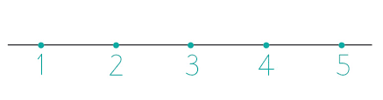
Uvod
Pogledaj video lekciju s poveznice i riješi zadatke u udžbeniku .
https://nastava.alfa.hr/matematika-1/#Brojevna%20crta%20%E2%80%93%20vje%C5%BEbam
( kopiraj poveznicu u google pretraživač ) .

Ponavljanje
Smjesti brojeve na brojevnu crtu: https://wordwall.net/hr/resource/8752683/matematika/brojevna-crta-od-0-do-5

Nacrtaj brojevnu crtu u bilježnicu.

Zadanom bojom oboji rezultat na brojevnoj crti:
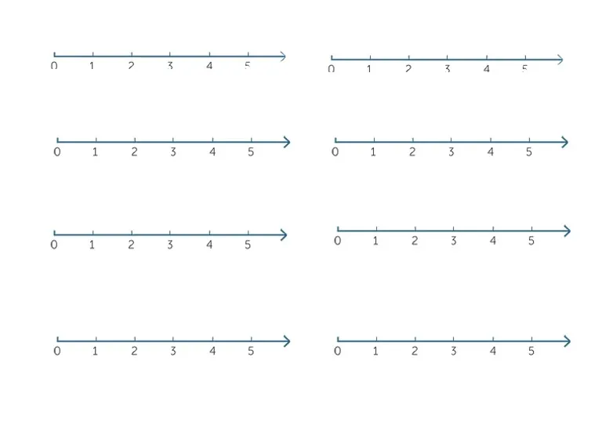
Plavom: 3 + 1=
Crvenom: 5 – 2 =
Zelenom: 2 + 3=
Žutom: 4 – 4=
Smeđom: 1 + 0 =
Ljubičastom: 3 – 1=

Vježbanje
Samo e- UČIONICA: https://www.e-sfera.hr/dodatni-digitalni-sadrzaji/323cba83-58c0-49a5-9b61-6e9a4682f3ed/
Igraj se uz ZABAVNI KUTAK: https://www.e-sfera.hr/dodatni-digitalni-sadrzaji/024c9fc7-9b60-474d-a7a8-715886f0d270/
Domaća zadaća - zbirka zadataka 29.strana.

